el ve le hecelerini yazalım..

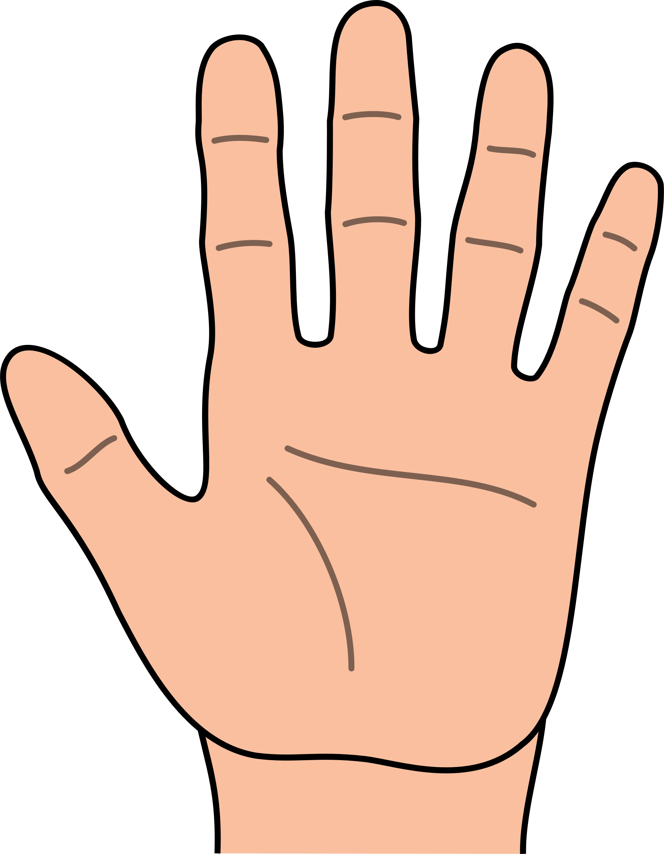

el



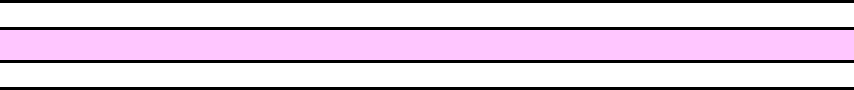el el el

el el el el

el el

l

le

e

le le le

le

le le

Tekin ŞENTÜRKER 2021